1.- ANÁLISIS GENERAL
Durante el año 2024, las personas involucradas en alguna emergencia marítima fueron 1018, un 31,5% más que el año 2023.
Las naves que registraron alguna emergencia marítima durante el año 2024 fueron 134, registrándose un aumento del 24,1% con respecto del año 2023.
Las jurisdicciones con mayor frecuencia de emergencia, fueron en las Gobernación Marítimas de Aysén con el 24 y Puerto Montt con 15 activaciones
Las naves en situaciones de emergencias por Autoridad Marítima en promedio muestran el grado de siniestrabilidad en las distintas zonas del país, lo que refleja las frecuencias de ocurrencia, en cada año. El siguiente gráfico nos muestra el promedio de naves en emergencias marítimas desde 2015 al 2024, del cual se pueden obtener algunas conclusiones.

PROMEDIO DE NAVES EN EMERGENCIAS MARÍTIMAS
POR GOBERNACIÓN MARÍTIMA ENTRE LOS AÑOS 2015 Y 2024
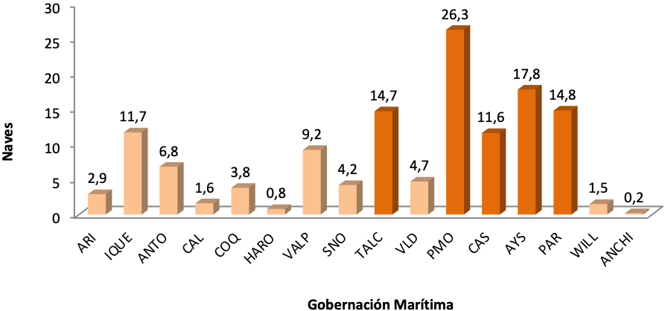
De acuerdo a este gráfico, se aprecia claramente que existen dos zonas bastante marcadas por la frecuencia de emergencias marítimas, este fenómeno se ha mantenido en los últimos años. La primera zona delimitada entre Arica y San Antonio con un promedio de naves siniestradas que no supera las doce activaciones, y otra zona entre Talcahuano y Punta Arenas, en donde la frecuencia de naves en situaciones de emergencia, supera considerablemente a la zona norte, exceptuando la Gobernación Marítima de Valdivia.
Como las naves de pesca, tanto del sector artesanal como del sector industrial son las que mayoritariamente se ven afectadas por emergencias, es interesante observar en el siguiente gráfico, el promedio de personas por nave en emergencia durante los últimos años.

El promedio de tripulantes accidentados en los últimos 10 años, del área Pesca Industrial, es de aproximadamente 14 personas y el del sector artesanal mantiene 4 personas.
Considerando el total nacional de personas involucradas en accidentes ocurridos en la última década, a causa de las emergencias en las naves, se puede apreciar en el siguiente cuadro, que la proporción de muertos y desaparecidos ha aumentado considerablemente. El número de involucrados con consecuencia fatal durante el año se encuentra en la segunda posición respecto al total de personas involucradas en accidentes de los últimos diez años, con un 5,5% del total de accidentados el año 2024.

MUERTOS Y DESAPARECIDOS EN EMERGENCIAS MARÍTIMAS
DESDE EL AÑO 2015 AL 2024

Consecuencia de la lesión | AÑO
Consecuencia de la lesión | 2015 | 2016 | 2017 | 2018 | 2019 | 2020 | 2021 | 2022 | 2023 | 2024
Muertos | 12 | 16 | 15 | 19 | 16 | 13 | 24 | 9 | 3 | 36
Desaparecidos | 7 | 13 | 2 | 12 | 53 | 26 | 15 | 32 | 31 | 20
TOTAL | 19 | 29 | 17 | 31 | 69 | 39 | 39 | 41 | 34 | 56
Porcentaje con respecto al Total de personas involucradas en accidentes | 2,3% | 5,5% | 2,4% | 2,6% | 9,7% | 5,3% | 4,2% | 5,0% | 4,9% | 5,5%

Este gráfico, representa el comportamiento que ha tenido el número de muertos y desaparecidos desde el año 2015 al 2024, del que podemos identificar un aumento considerable de muertos respecto del año anterior, un 64,7% más.

2.- ANÁLISIS POR ÁREA DE ACTIVIDAD

2.1 Transporte Marítimo
Durante el año 2024, las personas involucradas en emergencias marítimas clasificadas en esta área de actividad laboral, alcanzaron al 29%, del total de personas involucradas en situaciones de emergencia, aumento del 17,5% con respecto a lo ocurrido durante el año 2023.
En relación al tipo de emergencia que se presentó con mayor frecuencia durante 2024, fueron las denominadas “Falla Máquina” y “Varamiento”.
Esta área de actividad no registró personas con consecuencia fatal.
2.2 Turismo/Deportes
La categoría Turismo/Deportes, registró 109 personas en situaciones de emergencia, alcanzando el 10,7%, del total de personas involucradas durante el año 2024.
En esta área de actividad se registró 5 personas desaparecidas, sin registros de fallecidos.
Las emergencias marítimas ocurridas durante el 2024, afectaron a 21 naves que corresponde a un 15,7% de las naves involucradas en emergencia marítimas.

2.3 Pesca Industrial / Acuicultura
Durante el año 2024 se vieron afectadas 142 personas en esta área de clasificación, lo que representa el 13,9% del total de personas involucradas en emergencias.
El 99,3% de las personas afectadas en esta área de actividad resultaron ilesas, el 0,7% corresponde a personas heridas. Por lo tanto, no se registran personas con consecuencia fatal.
En esta área de clasificación, fueron 11 las naves involucradas en emergencias las que representan el 8,2% del total de naves afectadas por una emergencia marítima el año 2024, el menor porcentaje dentro de todas las clasificaciones.

2.4 Pesca Artesanal
Las emergencias marítimas ocurridas durante el 2024, alcanzaron a 266 personas afectadas, lo que representa un 26,1% del total de personas siniestradas, la segunda categoría con más personas involucradas en emergencias. Se registró una disminución de 26,1% con respecto al año 2023, la única categoría con una disminución.
La zona donde ocurrió la mayor cantidad de emergencias fue en la Gobernación Marítima de Talcahuano y Punta Arenas.
Las naves del Pesca Artesanal fueron afectadas principalmente por las emergencias denominadas “Varamiento”, “Hundimiento” y “Volcamiento”.
Una cuarta parte de las personas con consecuencia fatal (muertos y desaparecidos) pertenecían a esta área de clasificación.

2.5.- Otro
En esta clasificación se registraron 51 activaciones, principalmente a siniestros que involucran naves menores que no clasifican en las actividades mencionadas anteriormente, como remolcadores, lanchas de apoyo a práctico, y barcazas transbordador.
Este año se registra 1 activación en el tipo de emergencia “Aeronave al mar”, ocurrida en Lago Ranco, cuya GG.MM. responsable es Valdivia.
También se encuentran emergencias ocurridas a naves extranjeras, o naves no matriculadas, por lo tanto no se puede clasificar en alguna actividad.

3.- CONCLUSIONES
Los más de 4.000 kilómetros que tiene el litoral de nuestro país, sumado al gran número de islas habitadas que existen, los que usan como medio de transporte sus pequeñas embarcaciones, su inclemente clima que desata frentes de mal tiempo repentinamente y la extensa área S.A.R. de responsabilidad nacional, hacen que el esfuerzo realizado por la Institución a través de la Organización S.A.R. para salvaguardar la vida humana en el mar, sea cada vez mayor.
Los trabajadores marítimos del área Pesca Artesanal, en muchas ocasiones, desatendiendo aspectos fundamentales de seguridad y de autoprotección, desarrollan peligrosas maniobras de operación de sus naves, arriesgando perder su vida, como también sus embarcaciones.
Las Lanchas a Motor, son los principales agentes de activación de emergencias, situación que puede corregirse con la participación directa de los armadores, patrones de estas embarcaciones, ejecutando una programada mantención a los sistemas de propulsión y gobierno de sus respectivas naves, las que complementadas con las inspecciones que realiza la Autoridad Marítima, se podría disminuir las probabilidades de ocurrencia de una activación SAR.
En las embarcaciones menores, a remo o con motor fuera de borda, sus tripulantes se exponen innecesariamente al riesgo de un siniestro, al desconocer o no mantener normas de seguridad como no considerar la capacidad de dichas embarcaciones, arriesgándose a navegar en zonas peligrosas de mar abierto, aumentando con ello, la posibilidad de ocurrencia de un accidente con características fatales.
Estas y otras acciones de riesgo para la vida humana de estos trabajadores marítimos, se llevan a cabo diariamente a lo largo de todo el litoral de nuestro país, teniendo la Autoridad Marítima una ardua labor de control sobre las más veintiocho mil naves menores vigentes a la fecha (lanchas, botes pesqueros, etc.) ya que muchas de estas embarcaciones, especialmente las más pequeñas, operan en caletas de difícil acceso y muy alejadas de los centros urbanos, no pudiendo por este motivo, efectuarse un control más eficaz y una capacitación efectiva de las normas de seguridad a todos los pescadores artesanales, por lo que es primordial que la Organización no decline en su accionar de continuar los conceptos fundamentales de prevención y de seguridad, para que este personal marítimo comprenda y acentúe mayormente el concepto de autoprotección.

